Criação de Rotas do Postman

Etapa 1:

Aluno: Willian Polidoro
Curso: Análise e Desenvolvimento de Sistemas
API testada: https://serverest.dev
Ferramenta: Postman

Rota 01 – POST /login

Grupo do Login
Descrição Realizar login
Método POST
URL https://serverest.dev/login
Autenticação Não necessária
Body "email": "willian15975313579@gmail.com.br"
Body "senha": "123456789"

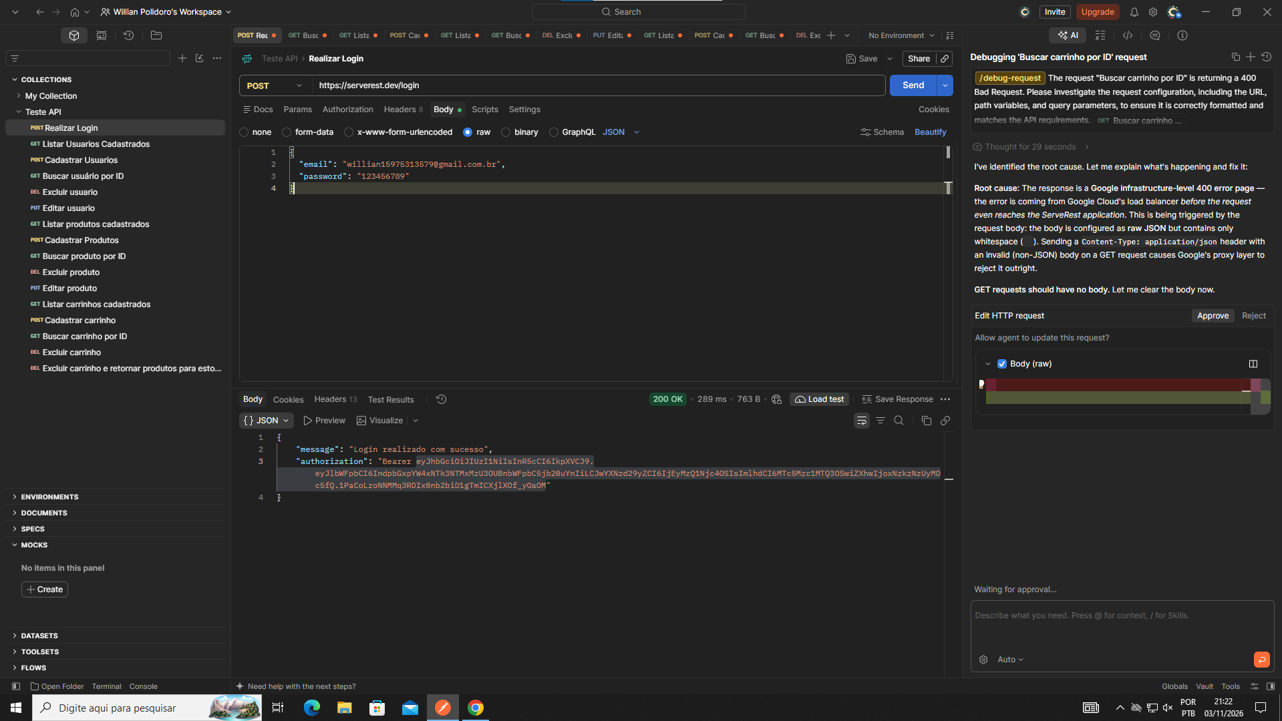

Rota 02 – GET /usuarios
Grupo Usuários
Descrição Listar Usuários Cadastrados
Método GET
URL https://serverest.dev/usuarios
Autenticação Não necessária

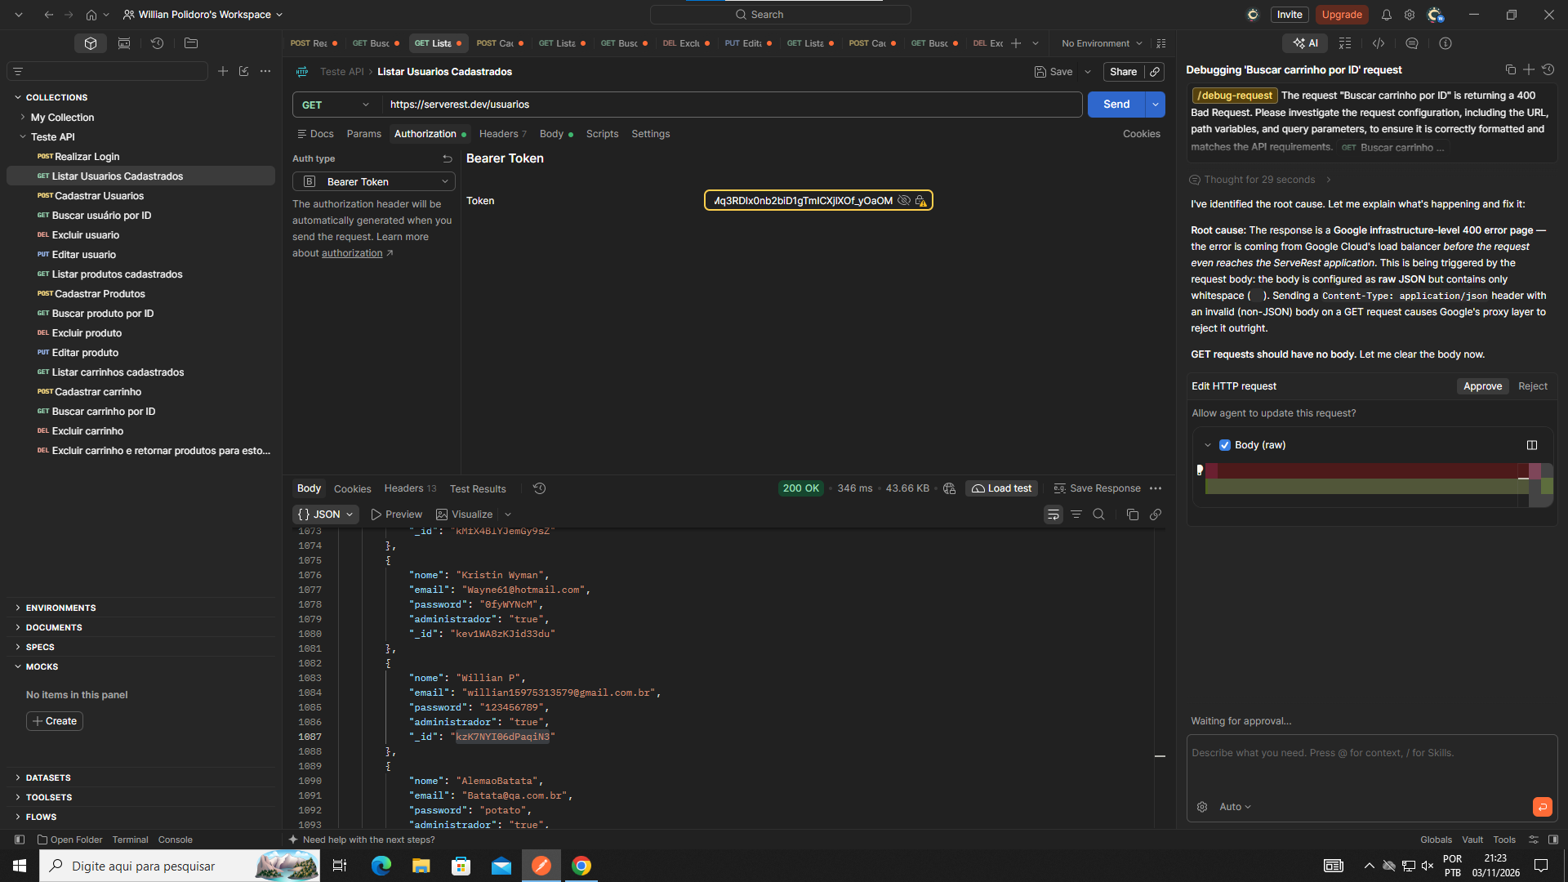

Rota 03 – POST /usuarios
Grupo Usuários
Descrição Cadastrar usuário
Método POST
URL https://serverest.dev/usuarios
Autenticação Não necessária
Body (raw, JSON) { "nome": "Willian P", "email": "willian15975313579@gmail.com.br", "password": "123456789", "administrador": "true" }

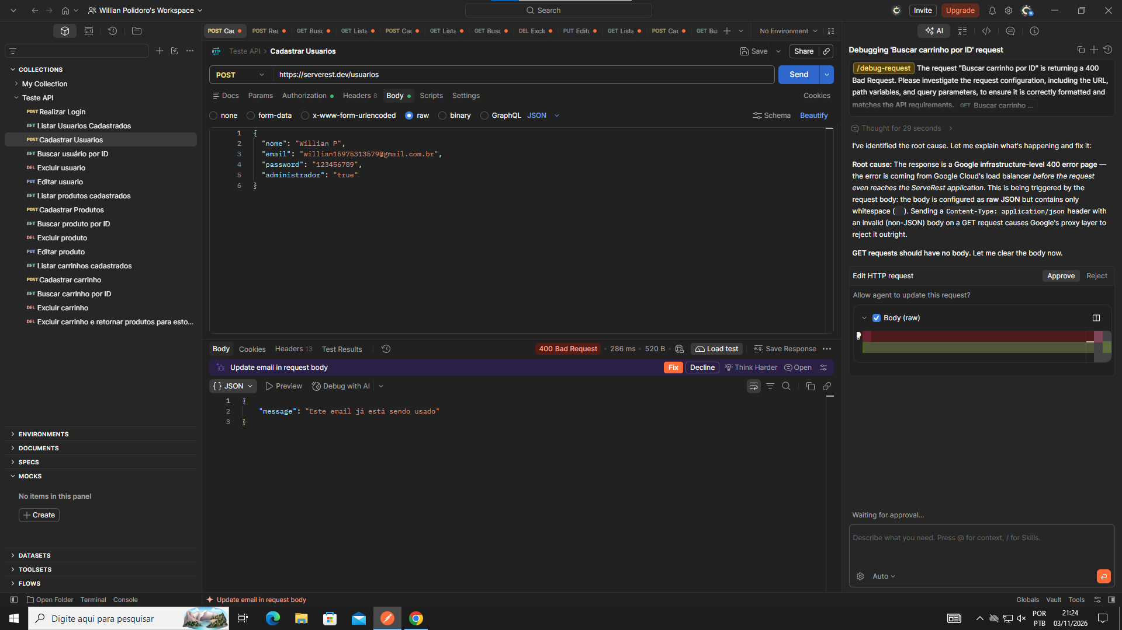

Rota 04 – GET /usuarios/{_id}
Grupo Usuários
Descrição Buscar usuário por ID
Método GET
URL https://serverest.dev/usuarios/kzK7NYI06dPaqiN3
Autenticação Não necessária

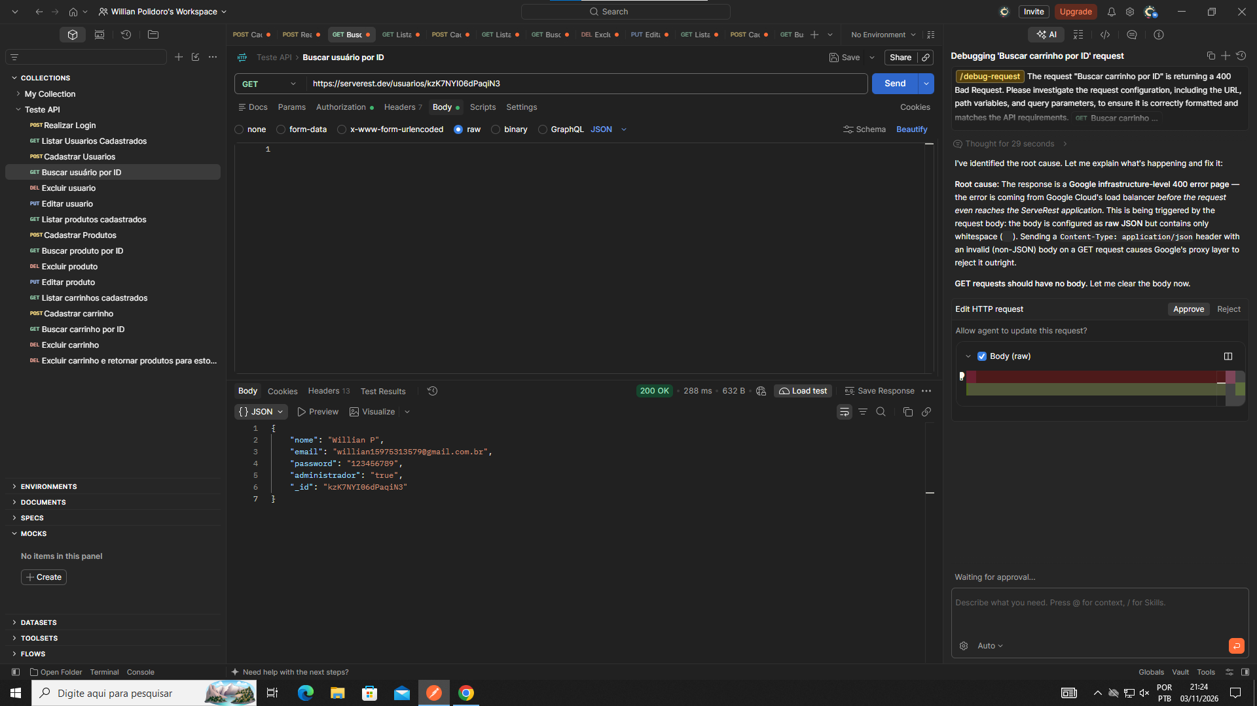

Rota 05 – DELETE /usuarios/{_id}
Grupo Usuários
Descrição Excluir usuário
Método DELETE
URL https://serverest.dev/usuarios/kzK7NYI06dPaqiN3
Autenticação Não necessária

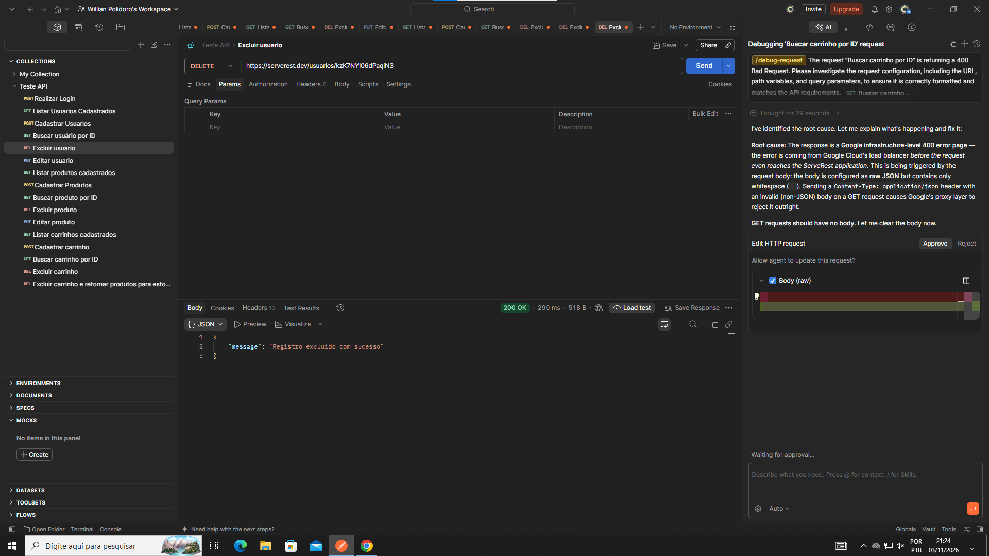
Rota 06 – PUT /usuarios/{_id}
Grupo Usuários
Descrição Editar usuário
Método PUT
URL https://serverest.dev/usuarios/kzK7NYI06dPaqiN3
Autenticação Não necessária
Body (raw, JSON) nome: Willian 15, email: willian15975313579@gmail.com.br
password: 123456789, administrador: true

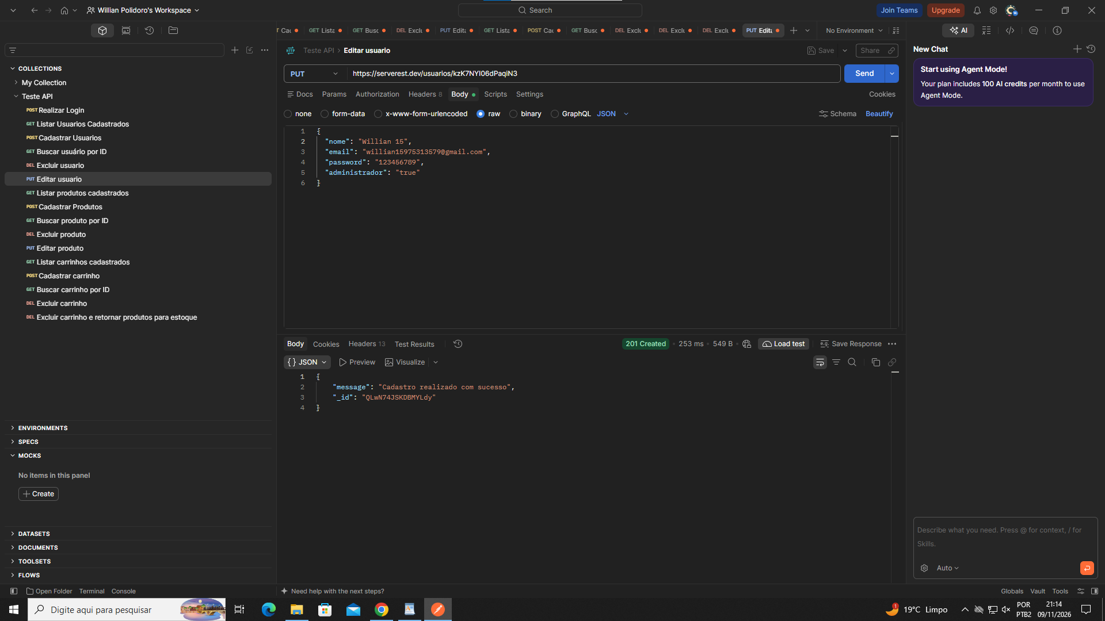
Rota 07 – GET /produtos
Grupo Produtos
Descrição Listar produtos cadastrados
Método GET
URL https://serverest.dev/produtos
Autenticação Não necessária

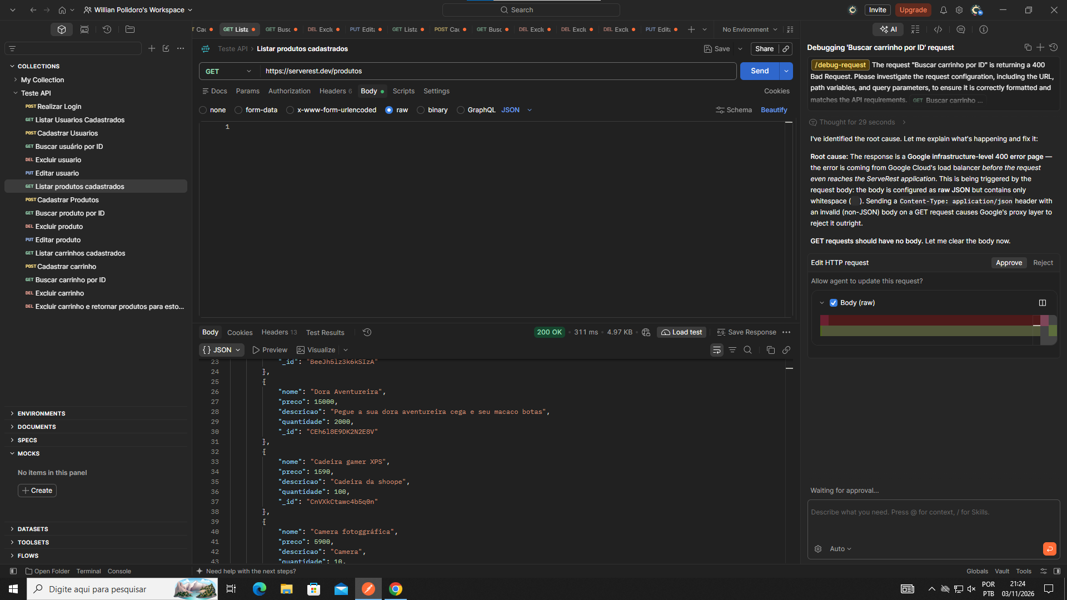
Rota 08 – POST /produtos
Grupo Produtos
Descrição Cadastrar produto
Método POST
URL https://serverest.dev/produtos
Autenticação Necessária (token Bearer no header Authorization)
Body (raw, JSON) nome: PC Gamer, preço: 470,
descrição: pc para jogos, quantidade: 381

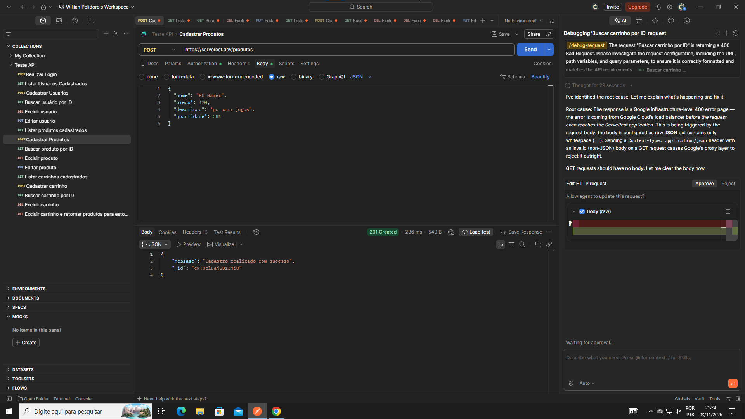
Rota 09 – GET /produtos/{_id}
Grupo Produtos
Descrição Buscar produto por ID
Método GET
URL https://serverest.dev/produtos/tTzGfh6S2VfCpEFo
Autenticação Não necessária



